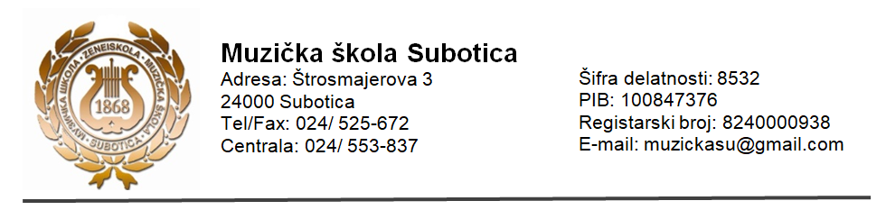

**P R I J A V A**

za polaganje

**ISPITA ZA NIVO OSNOVNOG MUZIČKOG OBRAZOVANJA (DIFERENCIJALNI ISPIT)**

|  |  |
| --- | --- |
| Prezime (ime roditelja) i ime učenika |  |
| Dan, mesec i godina rođenja |  |
| Mesto rođenja, opština i država |  |
| Adresa učenika i opština |  |
| Telefon (fiksni i mobilni) |  |
| Ispit za nivo osnovnog muzičkog obrazovanja (diferencijalni ispit) za koji se učenik prijavljuje | Glavni predmet koji se polaže(zaokružiti/popuniti):  - instrument ___________________,  - solo pevanje,  - tradicionalno pevanje. |
| Jezik na kojem učenik polaže ispit za nivo osnovnog muzičkog obrazovanja (diferencijalni ispit) |  |

U Subotici, ........................... 2025. god. P O T P I S

_________________